ATELIER PROFESSIONNEL - SCENARIOS de TICKETING - CONTEXTE CUB
TICKET n° 33
Détail de l’incident ou de la demande
Le serveur INTRALAB vient d’être réinstallé. Les utilisateurs nomades ont constaté qu’ils n’avaient plus accès à INTRALAB depuis l’extérieur. L’accès depuis les postes situés sur les vlans locaux fonctionne en revanche.
Information complémentaire / rappel : l’accès extérieur nécessite une redirection de port et peut se tester depuis le “pseudo-internet”, par exemple depuis PC-LMDSIO. En aucun cas les postes ou serveurs de CUB ne sont accessibles par simple routage depuis l’extérieur.
Information importante concernant packet tracer : Il arrive parfois, lorsque la configuration est vraiment erronée, que les corrections apportées n’arrivent pas à être prises en compte correctement sans une réouverture de la maquette (après l’avoir enregistrée bien entendu). Les informations « en cache » semblent persister.
Donc si après avoir corrigé la ou les erreurs et vous être assurés de leur prise en compte vous n’avez toujours pas le résultat escompté, effectuez une réouverture de la maquette.
(Mais la réouverture ne solutionnera pas vos propres erreurs ou vos oublis …)
Analyse de l’incident ou de la problématique
Tests et commandes effectués pour trouver la panne ou Liste des étapes à suivre pour répondre à la demande
- Dans un premier tant je check la config. (tout t’es correct)
- les postes situés sur les vlans locaux fonctionne
- je test de ping le serveur INTRALAB depuis le poste PC-LMDSIO (echec)
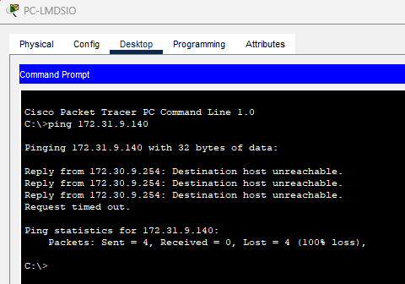(on voit bien une redirection de port, es ce qu’elle est bonne ?)
- Je check la redirection de port si elle est corect ?
- Donc je tape : show ip nat translations (je regarde ça table nat/pat )
Je constate :
Alors que ce n’est pas la bonne ip à la place de 172.31.9.130 :80 ça doit être 172.31.9.140

Puis je check sur le Routeur-CUB :
en fessant : show ip int brief
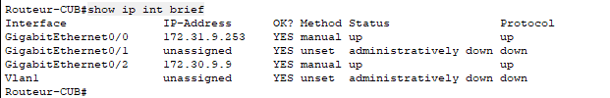

Et aussi sur le switch-Niv3 :
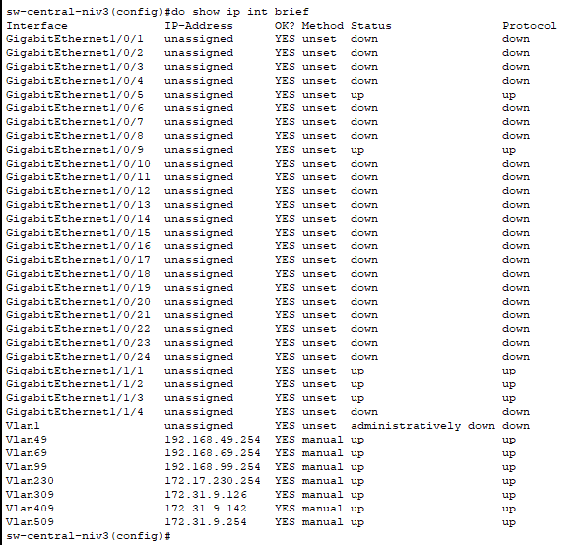
- J’effectue un test du serveur intralab vers le routeur-cub :
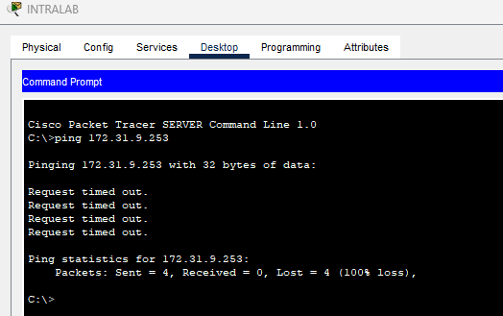
Je test sur les autres serveur/PC : et cela marche bien : 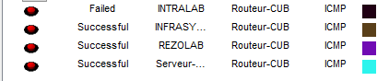

Opérations effectuées pour résoudre le problème (commandes tapées …)
- Sur le Routeur-CUB:
En
Conf t
no ip nat inside source static tcp 172.31.9.130 80 172.30.9.9 80
ip nat inside source static tcp 172.31.9.140 80 172.30.9.9 80
puis je tape cette commande pour bien que la table soit supprimer
clear ip nat translation *

show access-lists
access-list 1 permit 172.31.9.0 0.0.0.114

Tests effectués pour vérifier la mise en œuvre

